«Проект планировки территории в границах
земельного участка с кадастровым номером 61:28:0600002:2072 площадью 30000 кв.м
(местоположение участка : Ростовская область,
Октябрьский район, Краснокутское сельское поселение)»

Пояснительная записка

ТОМ 1
Положение о характеристиках планируемого развития территории (основная часть проекта планировки)
466/1-21-ПП-ПЗ-1
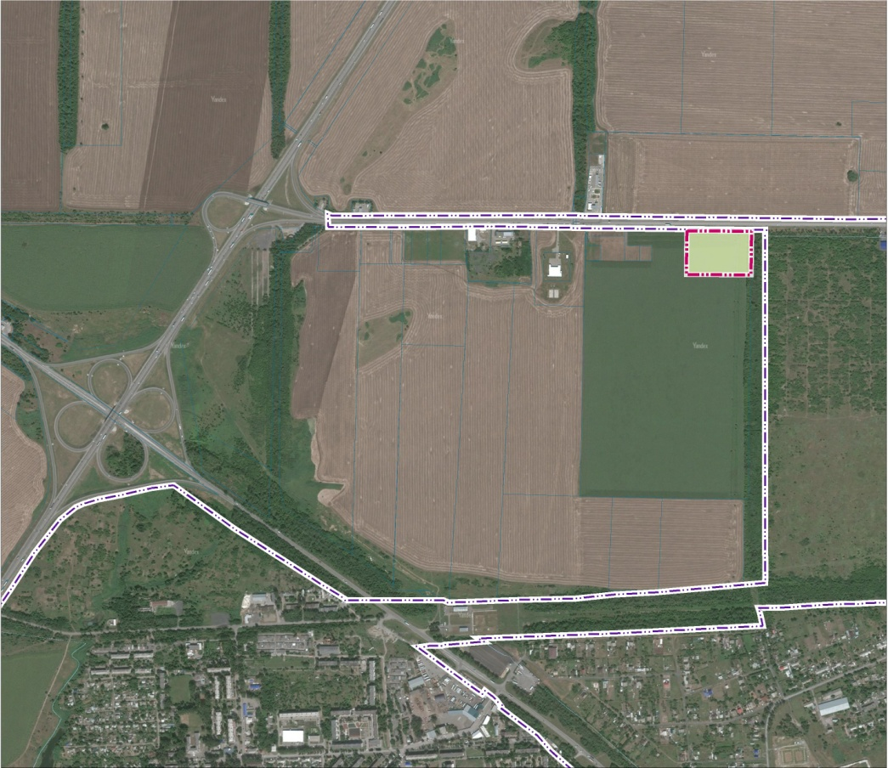

2021г
1. СОСТАВ ПРОЕКТА ПЛАНИРОВКИ ТЕРРИТОРИИ

№  п/п | Обозначение документа | Наименование документа | Масштаб
1 | 2 | 3 | 4
Том 1. Основная часть проекта планировки территории
Текстовая часть
1 | 466/1-21-ПП-ПЗ-1 | Положение о характеристиках планируемого развития территории. | -
Графическая часть
2 | 466/1-21- ПП- 1 | Чертёж планировки территории. | 1:1000
Том 2. Материалы по обоснованию проекта планировки территории
Текстовая часть
3 | 466/1-21-ПП-ПЗ- 2 | Материалы по обоснованию проекта планировки территории. | -
Графическая часть
4 | 466/1-21-ПП- 2 | Фрагмент карты планировочной структуры территории Краснокутского сельского поселения. | 1:10000
5 | 466/1-21-ПП- 3 | Схема границ зон с особыми условиями использования территории.  Схема, отображающая местоположение существующих объектов капитального строительства, в том числе линейных объектов, объектов подлежащих выносу. | 1:1000
6 | 466/1-21-ПП- 4 | Схема планировочной организации территории . | 1:1000
7 | 466/1-21-ПП- 5 | Схема организации движения транспорта. | 1:1000
8 | 466/1-21-ПП- 6 | Схема вертикальной планировки территории, инженерной подготовки и инженерной защиты территории . | 1: 1000
9 | 466/1-21-ПП- 7 | Схема предложений по инженерно-техническому обеспечению территории. | 1:1000

2. ОБЩИЕ ПОЛОЖЕНИЯ
«Проект планировки территории в границах земельного участка с кадастровым номером 61:28:0600002:2072 площадью 30000 кв.м (местоположение участка: Ростовская область, Октябрьский район, Краснокутское сельское поселение)» разработан на основании:
- Постановления Администрации Краснокутского сельского поселения от 27.05.2021г. №76 «О разработке проекта планировки земельного участка» с кадастровым номером 61:28:0600002:2072 площадью 30000 кв.м на территории бывшего колхоза-племзавода «Россия» в Краснокутском сельском поселении Октябрьского района Ростовской области;
- технического задания на подготовку «Проекта планировки территории в границах земельного участка» с кадастровым номером 61:28:0600002:2072 площадью 3,0 га (местоположение участка: Ростовская область, Октябрьский район, Краснокутское сельское поселение) от 31 мая 2021г., утвержденного Главой Администрации Краснокутского сельского поселения Октябрьского района Ростовской области;
- договора на выполнение работ по подготовке проекта планировки земельных участков с кадастровым номерами 61:28:0600002:1257, 61:28:0600002:2064 №911/21 от 22.03.2021г. между ГАУ РО «РНИиПИ градостроительства и ООО «Церус Технолоджис»;
- дополнительного соглашения №1 от 28.05.2021 к договору № 911/21 от 22.03.21 «Работа по подготовке проекта планировки земельного участка с кадастровым номером 61:28:0600002:2072, расположенного в Краснокутском сельском поселении Октябрьского района Ростовской области».

Настоящий проект разработан в соответствии с требованиями действующих нормативных документов:
1) Градостроительным кодексом РФ от 29.12.2004 №190-ФЗ;
2) Земельным кодексом РФ от 25.10.2001 №136-ФЗ;
3) СП 42.13330.2016 «Градостроительство. Планировка и застройка городских и сельских поселений» (Актуализированная редакция СНиП 2.07.01-89*)
4) «Проектом внесения изменений в Генеральный план Краснокутского сельского поселения», утвержденным решением Собрания депутатов Краснокутского сельского поселения Ростовской области №.193 от 25.06.2021;
5) «Проектом внесения изменений в Правила землепользования и застройки Краснокутского сельского поселения».

Проект планировки территории разработан на топографической съемке масштаба 1:500, выполненной в векторном графическом формате ИП «Чернов А.Е.» в марте 2021г.
Система высот - Балтийская, система координат - МСК-61.

3.Технико-экономические показатели по проекту
планировки территории

№ п/п. | Наименование  показателей | Единица  измерения | Всего | Примечание
1 | 2 | 3 | 4 | 5
1 | Площадь в границах проекта планировки территории | м² | 30000,0
2 | Площадь проектируемых зданий и сооружений, | м² | 1374,4** | ** показатели подлежат уточнению на последующих стадиях проектирования
3 | Площадь территории перспективной застройки | м² | 7174,1**
4 | Площадь твердых покрытий | м² | 13783,3**
5 | Площадь озеленения | м² | 7668,2**
6 | Вместимость автостоянок для легкового автотранспорта | м/м | 45**
7 | Коэффициент застройки территории | % | 0,4* | *При расчете коэффициента застройки территории в соответствии с Приложением А к СП 18.13330.2019 «Производственные объекты. Планировочная организация земельного участка» учтены площади застройки всех зданий и сооружений, в том числе территория открытого склада, территория для размещения пожарных резервуаров и очистных сооружений ливневой канализации

4. ХАРАКТЕРИСТИКИ ОБЪЕКТОВ КАПИТАЛЬНОГО СТРОИТЕЛЬСТВА

№ п/п | № по плану | Наименование  объекта | Площадь застройки | Примечание
1 | 2 | 3 | 4 | 6
1 | 1 | Цех по производству электронного измерительного оборудования с административно-бытовыми помещениями  (код по классификатору ОКС 12.3.2.3) | 1359,8** | ** показатели подлежат уточнению на последующих стадиях проектирования
2 | 6 | КТП-6/04 КВ (комплектная трансформаторная подстанция) | 14,6**

Приложение № 1
к постановлению Администрации
Краснокутского сельского поселения

от___________№_____
